

**Анализ состояния детского дорожно-транспортного травматизма**

**на территории Свердловской области**

**за девять месяцев 2022 года.**

Зарегистрировано 241 (265; -9%) ДТП с участием несовершеннолетних, в которых 271 (281; -3,6 %) ребенок получил травмы различной степени тяжести и 12 (18; -33,3%) погибли.

Дорожно-транспортные происшествия, в результате которых пострадали дети, составили 13% от общего количества учетных дорожных аварий. Таким образом, в регионе дети стали участниками каждого 8 ДТП с пострадавшими.

По 2 ДТП с погибшими детьми зарегистрированы в Каменске-Уральском, Серове (уровень АППГ) и Сысерти (+100%), по 1 ДТП в Нижнем Тагиле, Верхотурье, Ревде, Талице, Шале (+100%) и Екатеринбурге (-66,7%):

В 14 районах и муниципальных образованиях Свердловской области отмечается рост аварийности с участием несовершеннолетних. На 500% увеличилось количество ДТП в Сысертском районе (12 ДТП); на 300% в Артемовском районе (4 ДТП); на 200% в Невьянском и Талицком районах (по 3 ДТП); на 100% в Алапаевском и Полевском (по 4 ДТП), Новолялинском, Тугулымском районах (по 2 ДТП) и Асбесте (1 ДТП); на 50% в Кушве и Нижних Сергах (по 3 ДТП); на 33,3% в Верхнепышминском районе (4 ДТП), на 14,3% в Каменске-Уральском (16 ДТП) и на 9% в Нижнем Тагиле (24 ДТП).

ДТП разделилось по следующим категориям:

1. С участием ***детей - пассажиров*** зарегистрировано 110 (115; -1,8%) ДТП, в которых пострадали 136 (134; +3,8%) детей и 8 (11; -27,3%) погибли. Из них в возрасте до 12 лет травмированы 83 ребенка (-15,3%) и 7 погибли (-30%).

Доля ДТП с участием детей - пассажиров составила 46% от общего показателя аварийности с участием детей.

В 60 случаях (+17 %) ДТП с пострадавшими детьми- пассажирами произошли по причине нарушения ПДД РФ водителем, в автомобиле которого находились дети, в этих авариях пострадали 69 детей (+20%) и 8 погибли (уровень АППГ).

1. С участием ***детей-пешеходов*** зарегистрировано 89 ДТП (126; -27%), в которых пострадал 91 (125; -24,2%) ребенок и 2 погибли (6; -66,7%). Доля ДТП с участием детей- пешеходов составила 37% от общего показателя аварийности с участием несовершеннолетних.
2. С участием ***юных водителей автотранспорта*** зарегистрировано 1 ДТП, в результате которого погиб 1 ребенок по собственной неосторожности. Авария зарегистрирована в Нижнем Тагиле.
3. С участием ***юных водителей велотранспорта*** зарегистрировано 32 ДТП (27; +14,3%), в результате которых пострадал 31 ребенок (27; +10,7%) и 1 погиб.
4. участием ***юных водителей мототранспорта***
5. зарегистрировано 10 ДТП (3; +233,3%), в результате которых пострадали 10 несовершеннолетних (2; +400%). Во всех случаях права управления мототранспортом дети не имели.

**Сравнение С 2021 годом.**

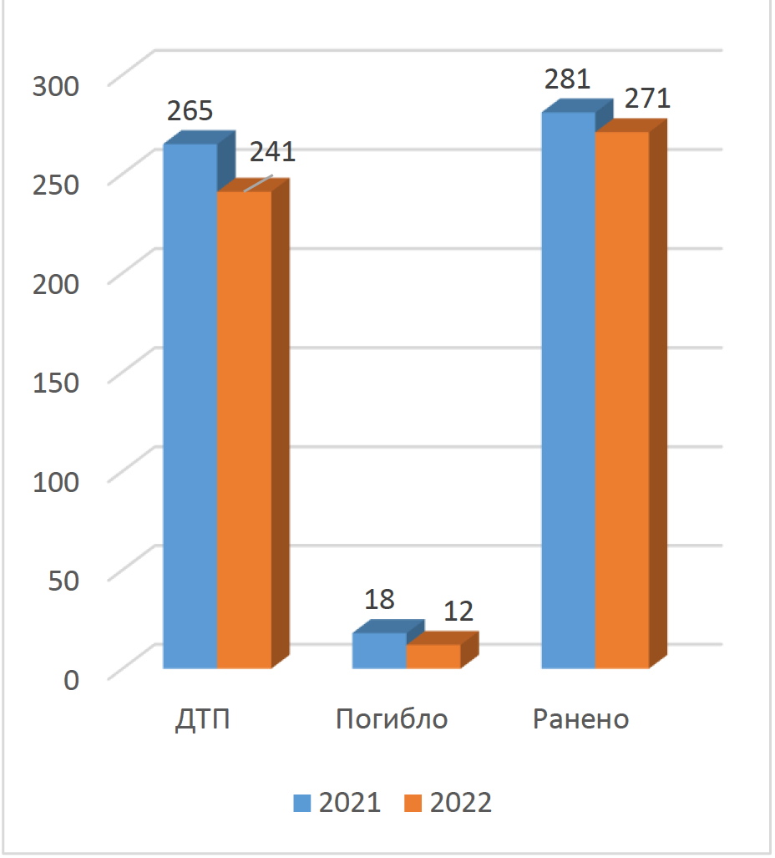 В 14 районах и муниципальных образованиях Свердловской области отмечается рост аварийности с участием несовершеннолетних. На 500% увеличилось количество ДТП в Сысертском районе (12 ДТП); на 300% в Артемовском районе (4 ДТП); на 200% в Невьянском и Талицком районах (по 3 ДТП); на 100% в Алапаевском и Полевском (по 4 ДТП), Новолялинском, Тугулымском районах (по 2 ДТП) и Асбесте (1 ДТП); на 50% в Кушве и Нижних Сергах (по 3 ДТП); на 33,3% в Верхнепышминском районе (4 ДТП), на 14,3% в Каменске-Уральском (16 ДТП) и на 9% в Нижнем Тагиле (24 ДТП).

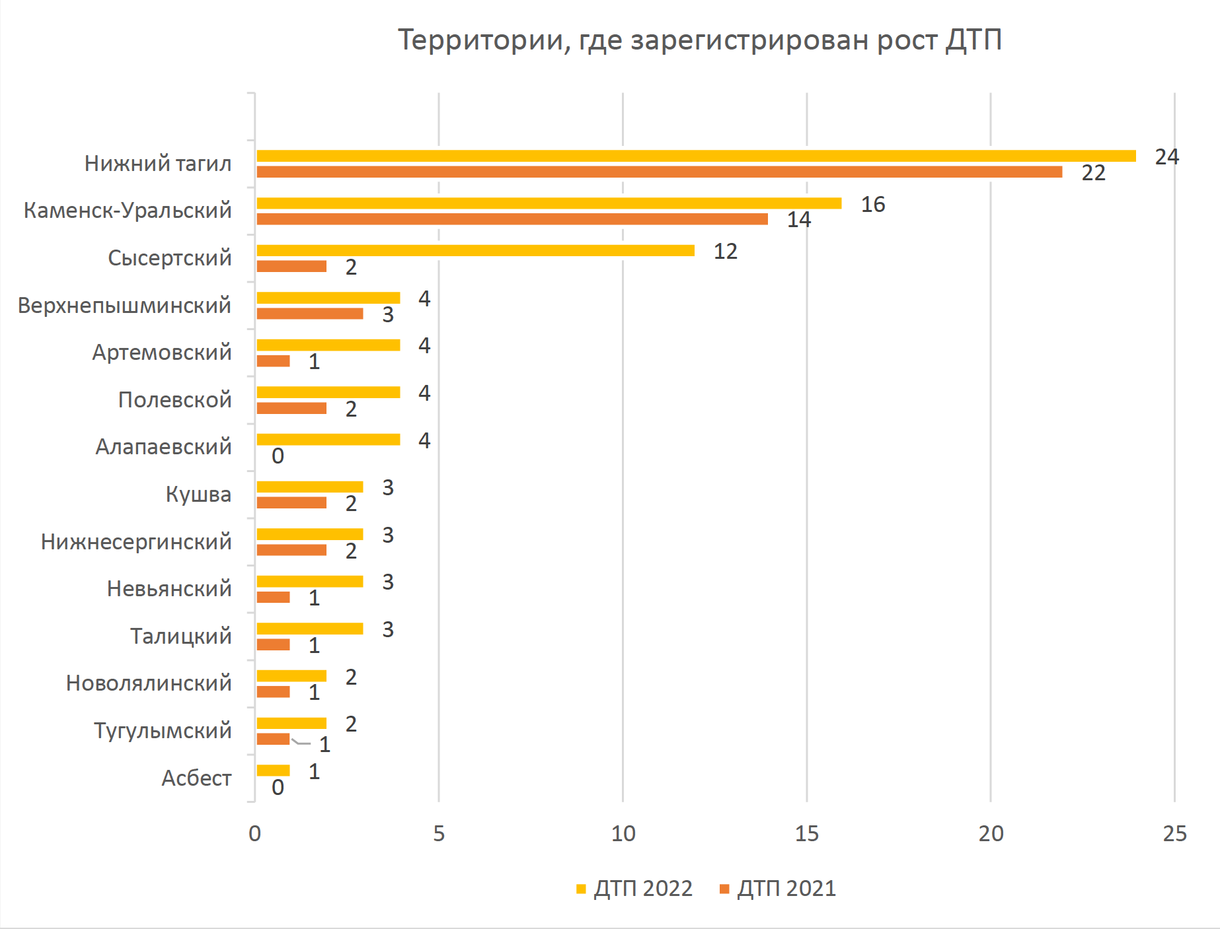47% (135) пострадавших и погибших в ДТП детей приходится на среднее школьное звено, 32% (92) на начальную школу и 21% (56) на дошкольный возраст, при этом большая часть пострадали и погибли в качестве пассажиров транспортных средств.

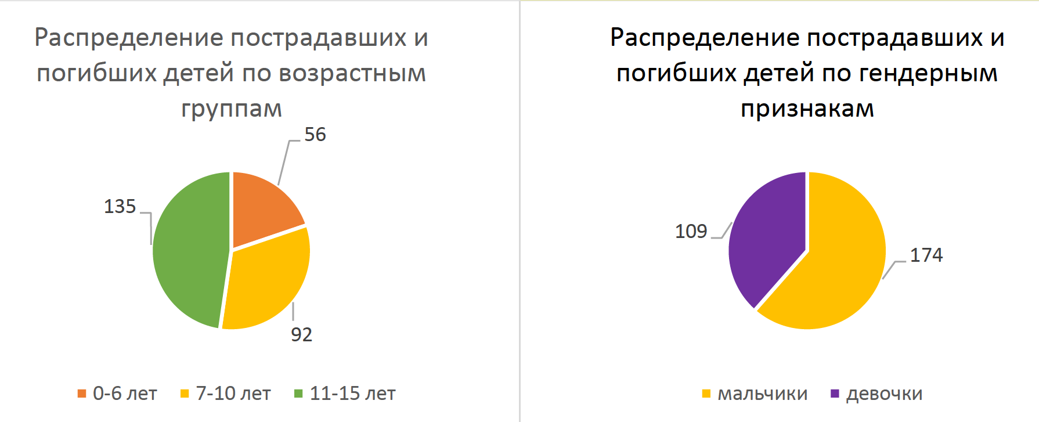

По причине нарушения ПДД РФ водителями автотранспортных средств количество ДТП с участием детей уменьшилось на 13% (173), раненых на 7% (202), погибших на 14,3% (12).

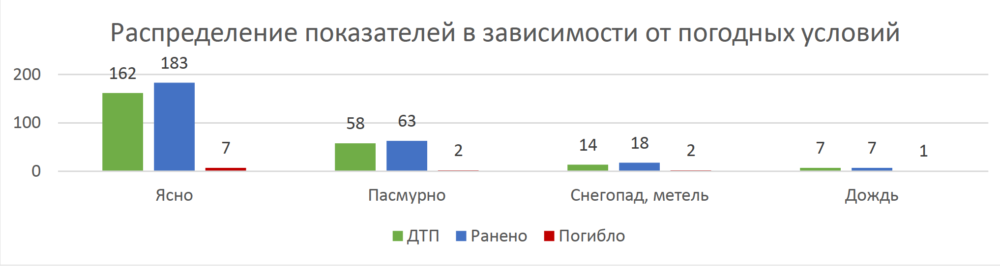

70% (162) ДТП произошли при ясной погоде и 30% (79) при неблагоприятных метеорологических условиях (пасмурно, снегопад, метель, дождь). Неблагоприятные погодные условия косвенно могли повлиять на возникновение ДТП с участием детей, так как ухудшается видимость, возрастает тормозной и остановочный путь у транспортных средств.

56% (98) происшествий с участием несовершеннолетних произошли в период с 15 до 19 ч. (93 ДТП, 6 погибли, 104 ранены), с 11 до 13 ч. (24 ДТП, 1 погиб, 27 ранены) и с 07 до 08 ч. (10 ДТП, 1 погиб, 13 ранены), такая тенденция связана с активным пребыванием детей в это время на улице и интенсивностью транспорта. При этом пик ДТП приходит на период с 18 до 19 ч. (29 ДТП, 1 погиб, 32 ранены). На 300% произошел рост количества ДТП в период с 22 до 00 часов (13).

На автомобильных дорогах, расположенных в черте населенных пунктов, зарегистрировано 191 ДТП (-14 %), в которых пострадали 208 (-10%) детей и 3 погибли (-66,7%). При этом увеличение количества ДТП произошло на 700% в Сысертском районе (8 ДТП), на 100% в Алапаевске и Невьянске (по 3 ДТП), Артемовском, Ачитском районе, Богдановичском и Красноуфимском районах (по 2 ДТП), Асбесте, Гаринском районе (Серов), Нижней Салде и Тавде (по 1 ДТП), на 50% в Кировграде и Полевском (по 3 ДТП), на 33,3% в Белоярском районе (4 ДТП). На автомобильных дорогах вне населенных пунктов зарегистрировано 50 ДТП (+16,3%), травмированы 63 (+26%) ребенка и 9 погибли (уровень АППГ). Из них зарегистрировано 19 ДТП (+35,7%) на дорогах федерального значения, в которых пострадали 25 детей (+30%) и 3 погибли (+50%). На автомобильных дорогах регионального значения произошло 43 ДТП (+5%), в которых 54 (+32%) ребенка получили травмы различной степени тяжести и 5 несовершеннолетних погибли (-44,4%). На дорогах местного значения зарегистрировано 154 ДТП (-15%), в которых травмированы 167 (-12,6%) детей и 4 погибли (-43%).

Вина несовершеннолетних усматривается в 84 ДТП из 241 и составляет 35% от общего количества дорожных аварий с участием детей: в Екатеринбурге 42 ДТП (+13,5%), в Нижнем Тагиле 5 ДТП (+66,7%), в Сысерстком районе 4 ДТП (+300%), Серов 3 ДТП (+200%), Каменск-Уральский 3 ДТП (+50%), Заречный 3 ДТП (уровень АППГ), по 2 ДТП в Алапаевском, Артемовском, Верхнесалдинском районах, Невьянске, Полевском, Красноуфимске (+100%), по 1 ДТП в Верхнепышминском районе, Асбесте, Кировграде, Кушве, Лесном (+100%) и Талице (уровень АППГ). В Березовском 2 ДТП (-33,3%), Первоуральске 1 ДТП (-50%), Артинском районе 1 ДТП (-66,7%), Краснотурьинском районе 1 ДТП (-75%). Основными нарушениями ПДД РФ, допущенными юными пешеходами, стали неожиданный выход на проезжую часть из- за стоящего транспортного средства, сооружений или деревьев (17), переход проезжей части в неустановленном месте, в зоне видимости пешеходного перехода, перекрестка (20), неподчинение сигналам регулирования (11); юными водителями автотранспорта и мототранспорта: выезд на встречную полосу (1), несоблюдение дистанции (1) и управление транспортным средством, не имея права управления (8); юными велосипедистами - несоблюдение очередности проезда (10), пересечение проезжей части по пешеходному переходу не спешившись (8), управление при движении по проезжей части лицом моложе 14 лет.

ДТП по собственной неосторожности детей:

Красноуфимск; 2; Талица; 1 Серов; 3; Березовский; 2; Арти; 1; Заречный; 3 Нижний Тагил 5; Краснотурьинск; 1

Полевской; 2 Верхняя Салда; 2 Богданович; 1 Сысерть; 4 Первоуральск; 1 Каменск-Уральский; 3

Алапаевск; 2; Верхняя Пышма; 1; Артемовский; 2 Асбест; 1; Кушва; 1 Невьянск; 2 Кировград; 1 Лесной; 1

Екатеринбург; 42.

ПРИНИМАЯ ВО ВНИМАНИЕ РЕЗУЛЬТАТЫ ДИФФЕРЕНЦИРОВАННОГО АНАЛИЗА ДЕТСКОГО ДОРОЖНО-ТРАНСПОРТНОГО ТРАВМАТИЗМА **ПРЕДЛАГАЮ**:

1. В образовательных организациях различного вида и типа организовать проведение с детьми практических занятий на учебно-тренировочных перекрестках по разъяснению правил безопасного перехода проезжей части, обязательному ношению световозвращающих элементов, опасности передвижения на транспортных средствах вне кабины и на прицепных устройствах, выборе безопасных мест для катания при использовании средств индивидуальной мобильности (самокатов, роликов, скейтбордов и т.п.). Регулярно проверять наличие и знание безопасного маршрута «дом-школа-дом».

2. Вести контроль процесса обучения детей и подростков правилам дорожного движения, навыкам безопасного поведения на дорогах, создания дорожных условий, обеспечивающих безопасность детей (обследование образовательных организаций), использования детьми световозвращающих элементов в темное время суток.

3. До общественности на собраниях, инструктажах, в ходе бесед доводить информацию об опасности передачи управления транспортным средством несовершеннолетним лицам, не прошедшим обучение в специализированных организациях и не имеющих специального права управления.

4. На постоянной основе проводить информирование СМИ о проведении мероприятий, в том числе в образовательных организациях по безопасности дорожного движения. Проводить разъяснительную работу с населением о правилах безопасного перехода проезжей части, передвижения на велосипедах и средствах индивидуальной мобильности, перевозки детей в автомобилях, опасности передвижения вне кабины транспортных средств, ответственности за нарушение требований ПДД РФ, возможные последствия ДТП.

5. Организовать проведение социально-значимых мероприятий, направленных на повышение культуры поведения участников дорожного движения (водителей, пассажиров, велосипедистов, пешеходов), обеспечение безопасности детей на дорогах.

К проведению мероприятий привлекать родительские патрули, представителей других общественных организаций, отряды юных инспекторов движения.

*УГИБДД ГУ МВД России по Свердловской области.*